Guía para el alta en el Portal de
Licitación Electrónica del Cabildo de Gran Canaria

CONSEJERÍA DE GOBIERNO DE HACIENDA Y PRESIDENCIA
SERVICIO DE TECNOLOGÍAS DE LA INFORMACIÓN Y
ADMINISTRACIÓN ELECTRÓNICA
01.0.6

CONTROL DE CAMBIOS
Versión | Fecha | Páginas afectadas | Cambios
1.0 | 5/4/2018 | Todas | Versión inicial del documento
1.1 | 17/04/2018 | 4 | Corregidas referencias
1.2 | 23/04/2018 | Portada | Referencia a la Consejería y al Servicio.
1.3 | 14/06/2018 | 14 y 15 | Aclaraciones para que las empresas consignen los datos correctamente

En el Control de Cambios figurarán al menos las tres últimas modificaciones efectuadas en el documento.

Índice de contenidos
1. Objeto 3
2. Requisitos técnicos previos 4
3. Herramienta de diagnóstico 5
4. Registro de usuario en el Portal de Licitación 7
4.1. Pantalla principal 7
4.2. Acceder al portal como usuario 7
4.3. Registrar usuario en el portal 10
5. Trámite de alta 13
5.1. Información preliminar 13
5.2. Cumplimentación de la solicitud de alta de licitador 15
5.3. Firma de la solicitud de alta 16
5.4. Adjuntar la solicitud de alta firmada 18
5.5. Justificantes de registro 19

Objeto
El presente documento tiene como objeto el proporcionar una guía para la adecuada inscripción de los licitadores en el Portal de Licitación Electrónica del Cabildo Insular de Gran Canaria.
Esta inscripción es el paso inicial necesario para, posteriormente, tener acceso a los siguientes servicios:
- Consultar el histórico de las actividades realizadas en los procedimientos en los que participe.
- Recepción de notificaciones electrónicas relativas a invitaciones a licitar, presentación de documentos, acuses de recibo.
- Depositar ofertas electrónicas, contratos firmados, facturas o cualquier otro documento que se solicite.
- Realizar el seguimiento de los contratos en los que ha sido adjudicatario y de las tareas pendientes.

Requisitos técnicos previos
Para hacer uso del Portal de Licitación del Cabildo de Gran Canaria necesita disponer de un equipo que cumpla con los siguientes requisitos técnicos:
- Disponer de un certificado digital vigente, bien instalado en su equipo o bien instalado en tarjeta criptográfica (en este caso debe tener correctamente instalado el software y drivers para poder usar dicha tarjeta criptográfica).
- El Portal de Licitación se ha usado con éxito en los siguientes navegadores de internet:
  - Microsoft Internet Explorer 11, en 32 ó 64 bits. o Microsoft Edge, en versión de 32 ó 64 bits. o Mozilla Firefox versión 58 o superior.
  - Apple Safari 10 o superior (soportado solo en OS X).
  - Google Chrome versión 56 o superior.
- Se recomienda que tenga un espacio mínimo en su disco de 100Mbytes y una memoria en su equipo superior a 1Gbyte.
- Tener instalado el software para la visualización de documentos. Estos documentos tendrán formatos ofimáticos muy extendidos que podrán visualizarse con herramientas conocidas, como son el caso de la aplicación Adobe Acrobat Reader (para la lectura de PDF), Microsoft Office, LibreOffice u OpenOffice.
- Tener instalado el software para realizar la firma electrónica.
  - Si tiene un navegador obsoleto, el sistema usará un applet de firma. o Si tiene un navegador moderno, el sistema funcionará con el software Autofirma.
  - En ocasiones deberá cumplimentar plantillas y firmar en formato PDF, con lo cual se le recomienda que utilice aplicaciones que lo permitan. Este es el caso de aplicaciones gratis como Adobe Acrobat Reader o el propio Autofirma.

Herramienta de diagnóstico.
Si en algún momento de su interacción con el Portal de Licitación del Cabildo de Gran Canaria, experimenta algún problema, puede, primeramente comprobar los requisitos técnicos de su equipo, a través de una herramienta de autodiagnóstico accesible desde el propio Portal, que permite al usuario saber si el equipo desde el que accede cumple con todos los requerimientos de configuración del Portal de Licitación del Cabildo de Gran Canaria.
Para acceder a esta herramienta podrá hacerlo a través de la pantalla principal del Portal de Licitación (https://sede.grancanaria.com/licitacion) y en la parte inferior, en el menú “Destacados” podrá encontrar un enlace llamado “Requisitos técnicos” que le abrirá una nueva pestaña en su navegador para las comprobaciones automáticas.
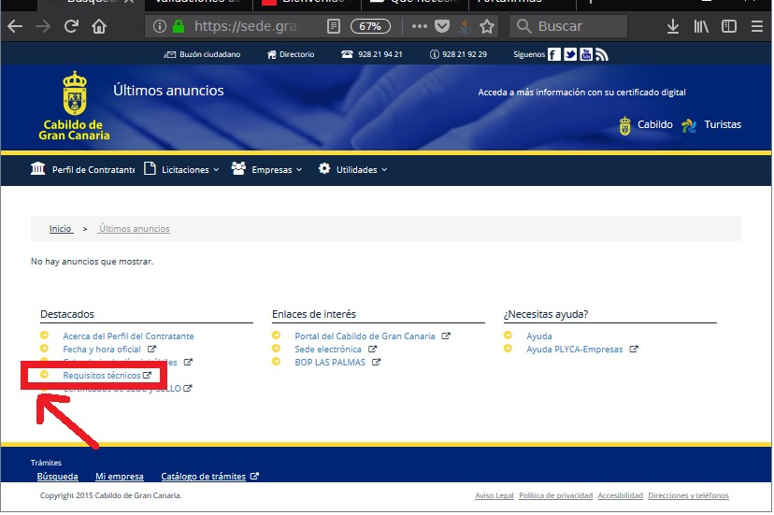
Figura 1. Acceso a la herramienta de autodiagnóstico desde el Portal de Licitación del Cabildo de Gran Canaria
Una vez ejecutada la herramienta de diagnóstico, podrá ver una pantalla de resumen donde estos requisitos los agrupará en tres categorías:
- Sistema operativo,
- Navegador ejecutado, • Tecnología de java.

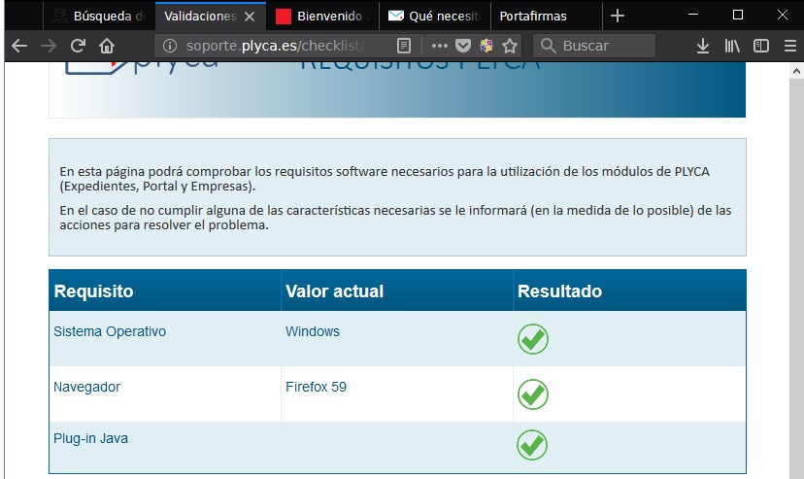
Figura 2. Resultados de la herramienta para el autodiagnóstico.

Registro de usuario en el Portal de Licitación.

Pantalla principal.
Abrir un navegador de internet Abrir navegador y entrar en la dirección
https://sede.grancanaria.com/licitacion
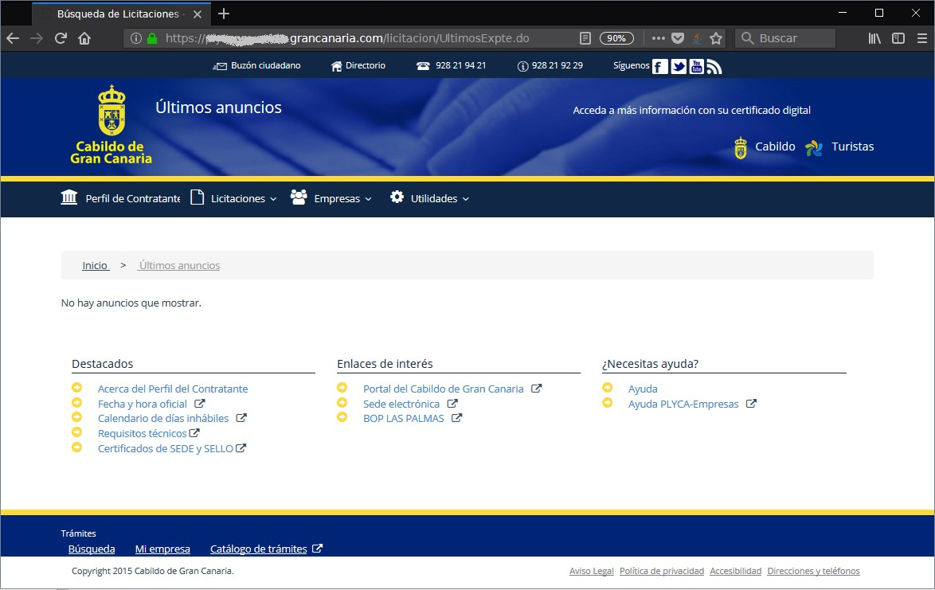
Figura 3. Pantalla principal del Portal de Licitación Electrónica del Cabildo de Gran Canaria

Acceder al portal como usuario.
Si no se ha dado de alta en este portal y desea darse de alta sitúese sobre el menú horizontal
“Empresas” y en el desplegable seleccione “Mi empresa”
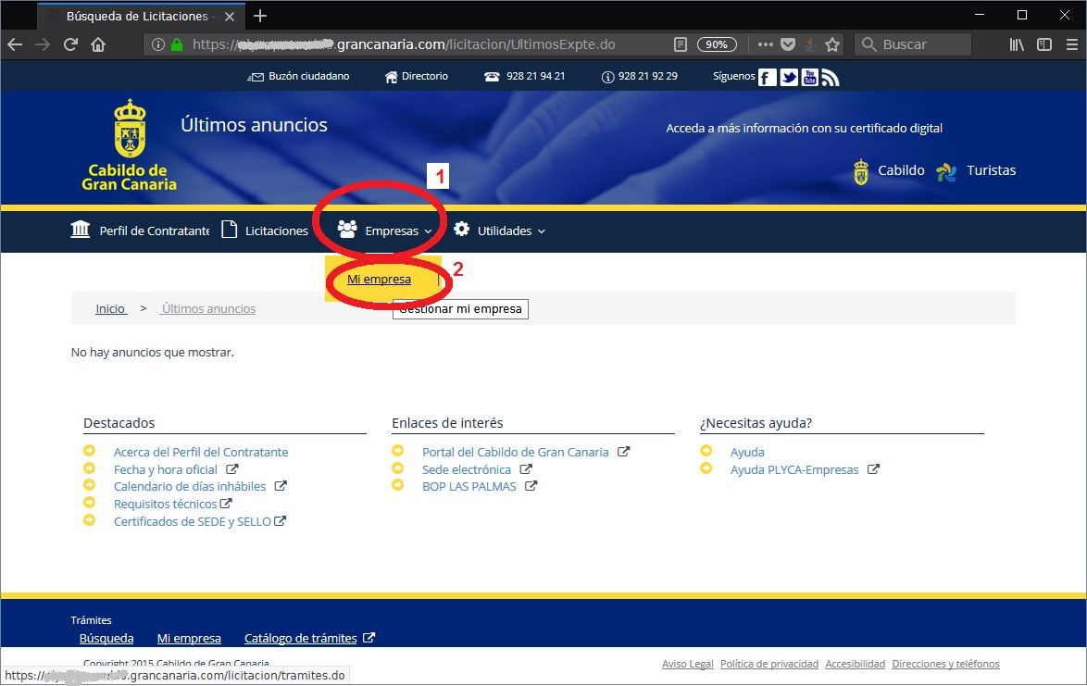
Figura 4. Acceso como usuario. Entrando en la opción "Mi Empresa"
Esto le conducirá a una pantalla con una somera explicación del por qué es necesario que se registre en este portal. Si quiere seguir con el proceso de alta, debe tener un certificado digital
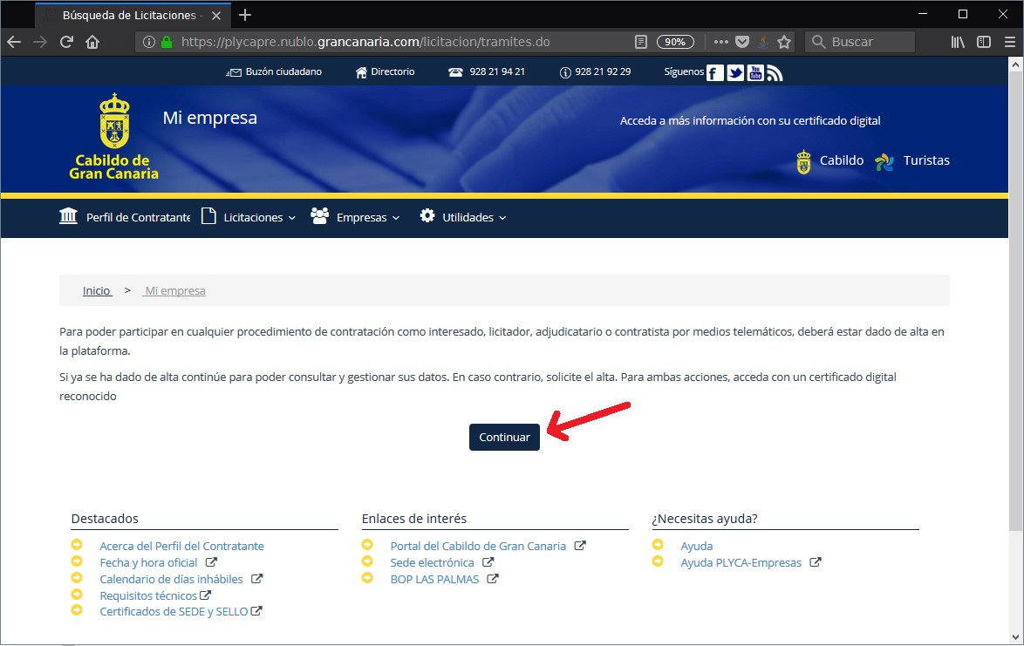
disponible y pulsar sobre el botón “Continuar”
.

Figura 5. Acceso como usuario. Explicación de la necesidad de darse de alta como usuario
Ahora deberá elegir el certificado digital con el que se quiere dar de alta (si tuviera sólo un certificado digital en su dispositivo, esta pantalla se omitirá).
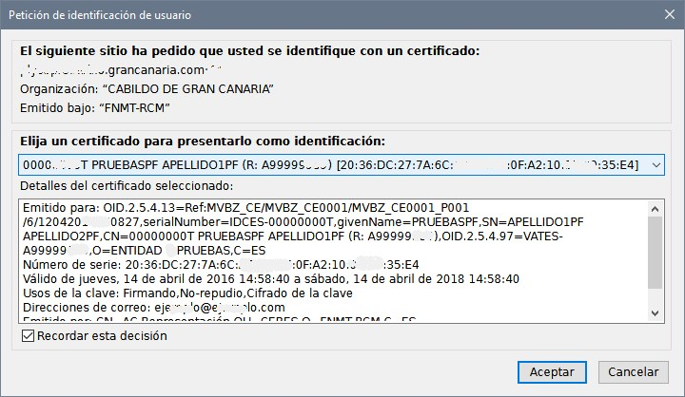
Figura 6. Elección de certificado digital con el que acceder
Una vez seleccionado el certificado, si estuviera ya registrado en el portal, vería una pantalla similar a esta.
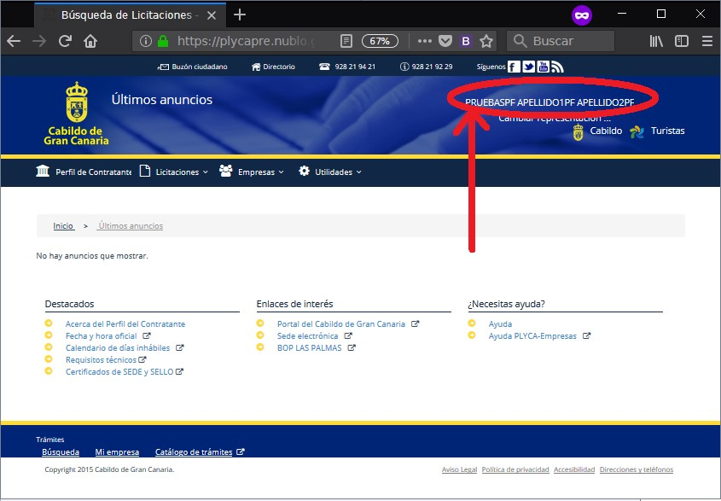
Figura 7. Confirmación de acceso con certificado digital

Registrar usuario en el portal.
Acceda al portal, tal y como se explica en el apartado anterior (Acceder al portal como usuario.).
Una vez seleccionado el certificado, y si no hubiese estado dado de alta, el sistema le preguntará por una dirección de correo electrónico para recibir comunicaciones y notificaciones:
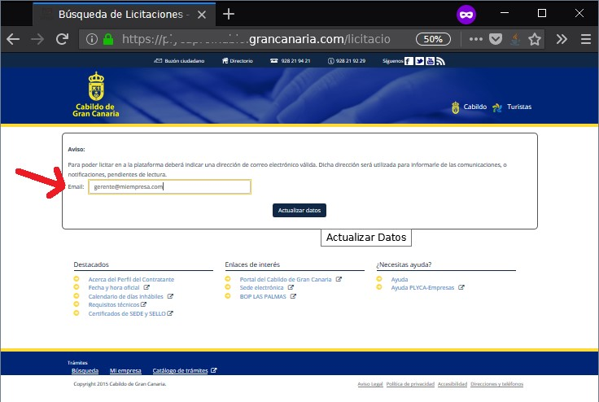
Figura 8. Solicitud de dirección de correo electrónico para notificaciones y comunicaciones
Una vez haya rellenado su dirección de email, proceda a pinchar sobre el botón “Actualizar datos” . Acto seguido el sistema le enviará un correo electrónico, similar al que se le muestra:
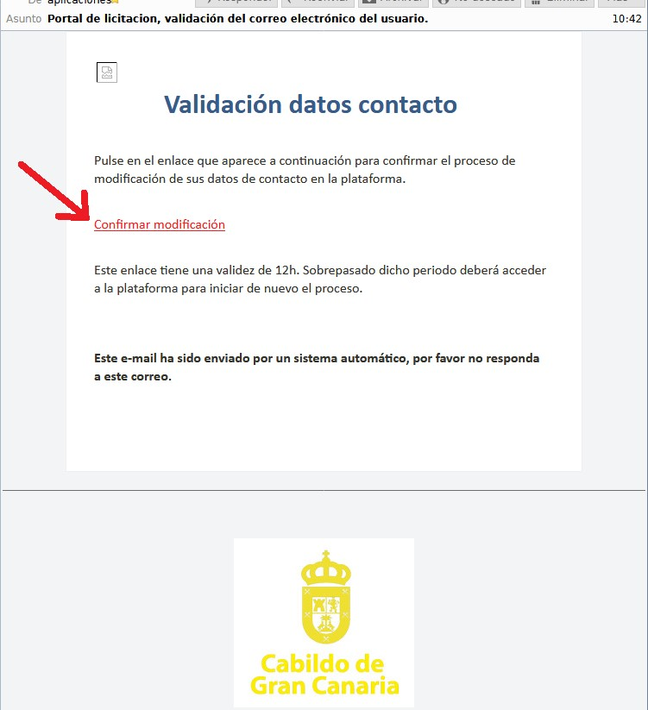
Figura 9. Correo electrónico para la confirmación de los datos introducidos como email de notificaciones y comunicaciones
En ese correo electrónico, deberá pulsar sobre el enlace “Confirmar modificación” que le redirigirá de nuevo al portal, a una página como la que se muestra a continuación:
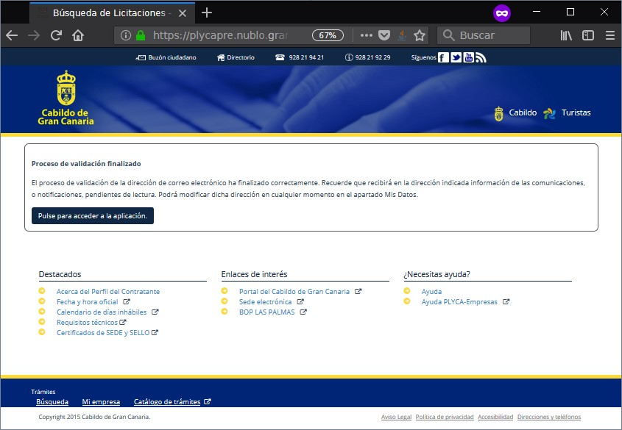
Figura 10. Indicación de validación de correo electrónico finalizada
El siguiente paso es acceder al aplicativo pinchando en el botón “Pulse para acceder a la aplicación” .
Una vez ya tenga un usuario en el Portal de Licitación del Cabildo de Gran Canaria, puede comenzar el Trámite de alta.

Trámite de alta.
Una vez se haya registrado como usuario del portal, acceda al mismo siguiendo lo explicado en el apartado anterior Acceder al portal como usuario.
Si ha accedido correctamente, en el menú horizontal “Empresas” y en el desplegable seleccione “Mi empresa”
Al accionar esto podrá ver una pantalla explicativa donde se le dará la opción de iniciar un “Trámite de alta”:
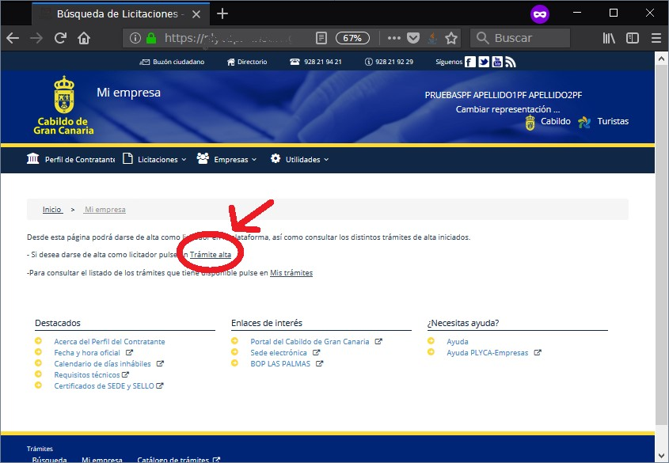
Figura 11. Pantalla de acceso al trámite de alta

Información preliminar.
Al pinchar en ese acceso el Portal le hará sencillas preguntas que deberá ir cumplimentando, como son el tipo de empresa que desee dar de alta, el tipo de documento y el DNI/CIF para cualquier tipo (excepto si es una UTE sin formalizar).
Hay que aclarar en este punto que vamos a dar de alta a un licitador (todavía no se debe introducir información del representante). En el caso que la persona que rellene el formulario sea el representante, en estos apartados hay que consignar la información de la entidad a la que representa (no la información de dicho representante).
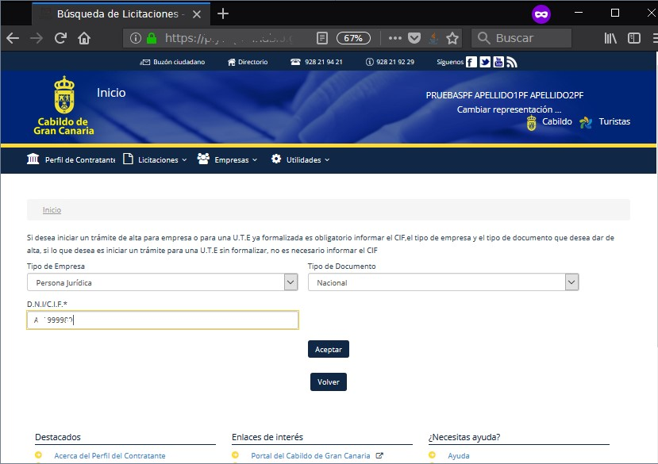
Figura 12. Información preliminar esencial
Al finalizar y pulse en el botón “Aceptar” le saldrá una pantalla como la que sigue:
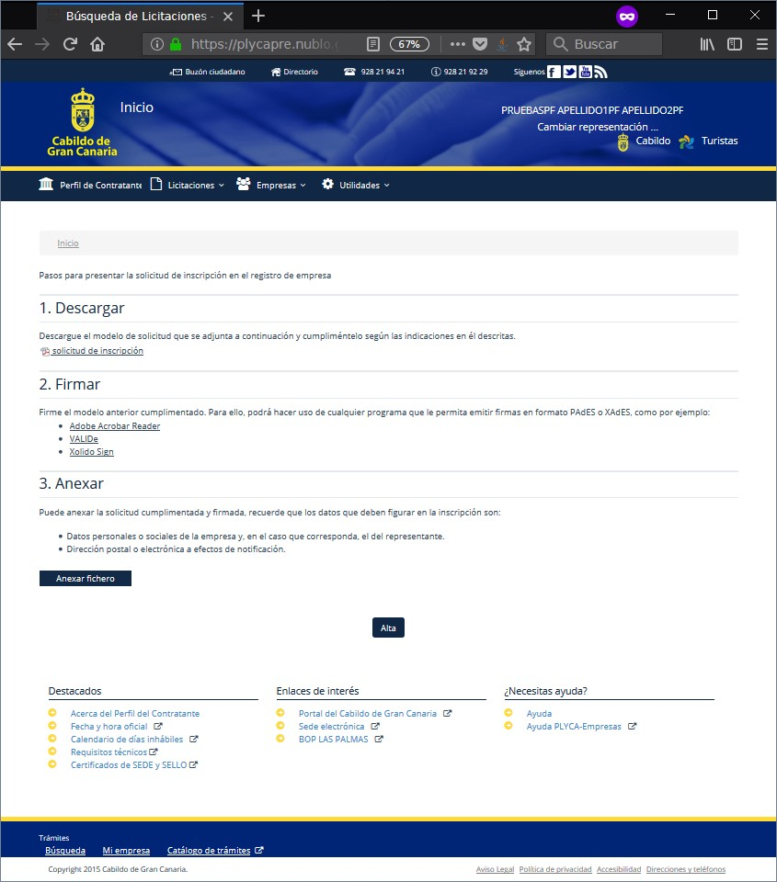
Figura 13. Pantalla de descarga, firma y anexado de solicitud de inscripción en registro de empresas

Cumplimentación de la solicitud de alta de licitador.
El primer paso de la Figura 13. Pantalla de descarga, firma y anexado de solicitud de inscripción en registro de empresas, es la descarga de la solicitud, para ello pulse sobre el enlace “Solicitud de inscripción” y descargue el formulario PDF en su equipo.
Una vez descargado, proceda a cumplimentarlo. Al tratarse de un PDF con formularios, le recomendamos que utilice la aplicación Adobe Acrobat Reader (https://get.adobe.com/es/reader/) o cualquier otra análoga para rellenarlo.
La información que debe consignar se refiere a la persona física o jurídica que desee actuar como licitador. En el caso de que este licitador tenga representantes, los datos de los representantes/apoderados se añadirán en el apartado preciso, bajo el epígrafe “DATOS DE LOS APODERADOS”.
El formulario tiene una apariencia similar a la que se muestra a continuación:

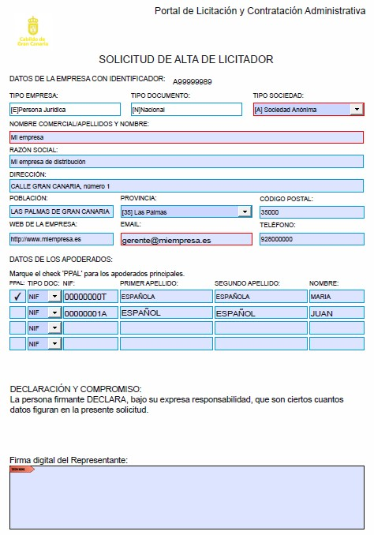
Figura 14. Ejemplo de formulario de alta de licitador a rellenar

Firma de la solicitud de alta.
El segundo paso de la Figura 13. Pantalla de descarga, firma y anexado de solicitud de inscripción en registro de empresas es la firma de la solicitud (ya cumplimentada).
En el aplicativo se indica que puede utilizar aplicaciones para la firma de PDFs como son Adobe Acrobat Reader (https://get.adobe.com/es/reader/), la web de la herramienta VALIDe de la Administración General del Estado (https://valide.redsara.es/valide/firmar/ejecutar.html ), pero también se pueden usar otras herramientas que permitan firmar PDFs con formato PAdES o
XAdES, como puede ser Autofirma del Ministerio de Hacienda y Función Pública
(http://firmaelectronica.gob.es/Home/Descargas.html).
Por ejemplo, si usamos Adobe Acrobat Reader, podremos abrir la solicitud cumplimentada y pinchar en el campo “Firma digital del Representante”, lo cual desplegará la pantalla de selección del certificado digital y la firma:
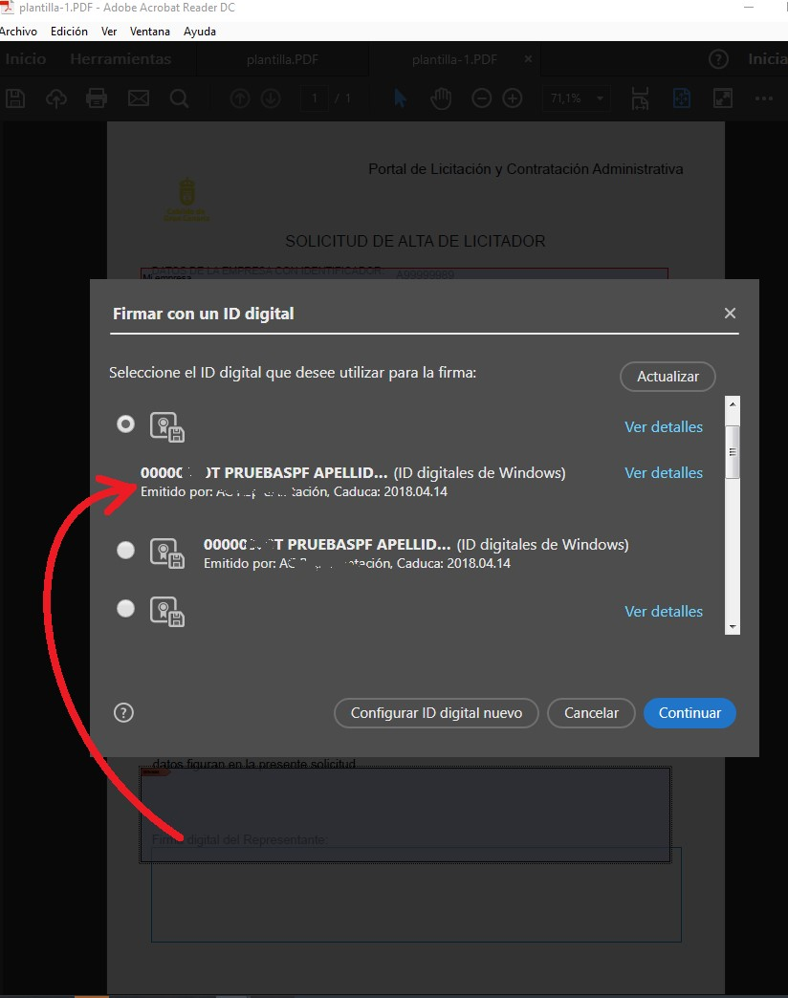
Figura 15. Ejemplo de firma de una solicitud de alta como licitador con aplicación Adobe Acrobat Reader
Una vez firmado, guarde el fichero resultante de la firma en su equipo.
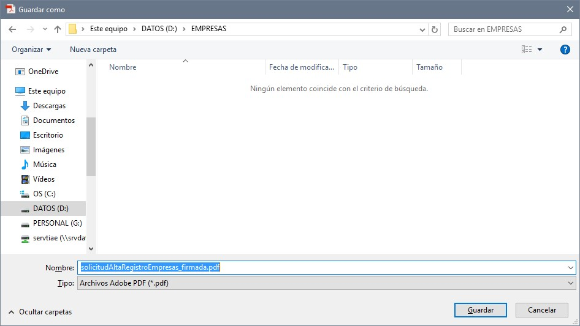
Figura 16. Guarde en su ordenador la solicitud firmada digitalmente

Adjuntar la solicitud de alta firmada.
El segundo paso de la Figura 13. Pantalla de descarga, firma y anexado de solicitud de inscripción en registro de empresas es el adjuntar la solicitud ya cumplimentada y firmada.
Para ello en dicha pantalla pinche en “Anexar fichero” .
Elija la solicitud (recuerde que ya se había cumplimentado, firmado y guardado con anterioridad).
Cuando la haya anexado le aparecerá el nombre del fichero anexado en la pantalla.
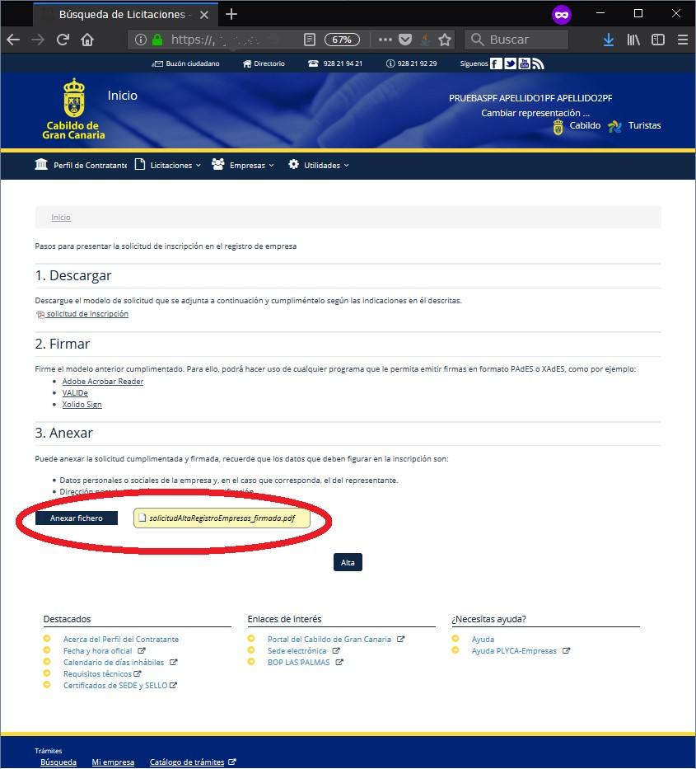
Figura 17. Anexado de la solicitud firmada digitalmente al Portal de Licitación Electrónica
Por último, pinche en el botón “Alta”.

Justificantes de registro.
Si todo el proceso de alta ha ido correctamente, el resultado a la acción de “Alta” que efectuó en la pantalla anterior le seguirá una pantalla donde figuran los datos del registro efectivamente realizado (con el número de registro y la fecha de registro), así como la posibilidad de descargarse un justificante de dicho registro:
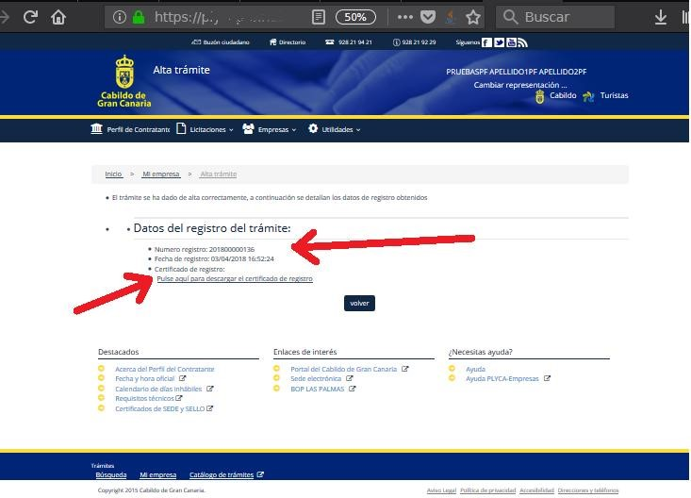
Figura 18. Indicador de que se ha registrado el alta como licitador
El justificante es un documento firmado electrónicamente con el SELLO ELECTRONICO del Cabildo de Gran Canaria, con plena validez jurídica. Este es el único documento válido para acreditar que se ha dado de alta como licitador en el Portal de Licitación Electrónica del Cabildo de Gran Canaria. A modo de ejemplo se muestra la siguiente pantalla:
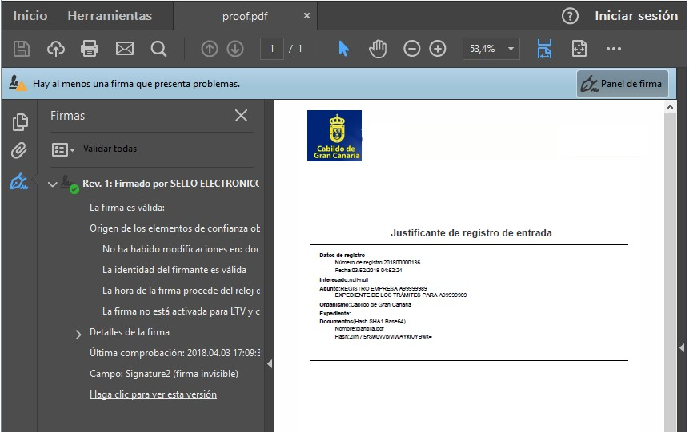
Figura 19. Justificante de registro electrónico sellado digitalmente
En paralelo, recibirá en el correo electrónico que indicó en el apartado “Registrar usuario en el portal.” un aviso de comunicación, similar al que se muestra a continuación:
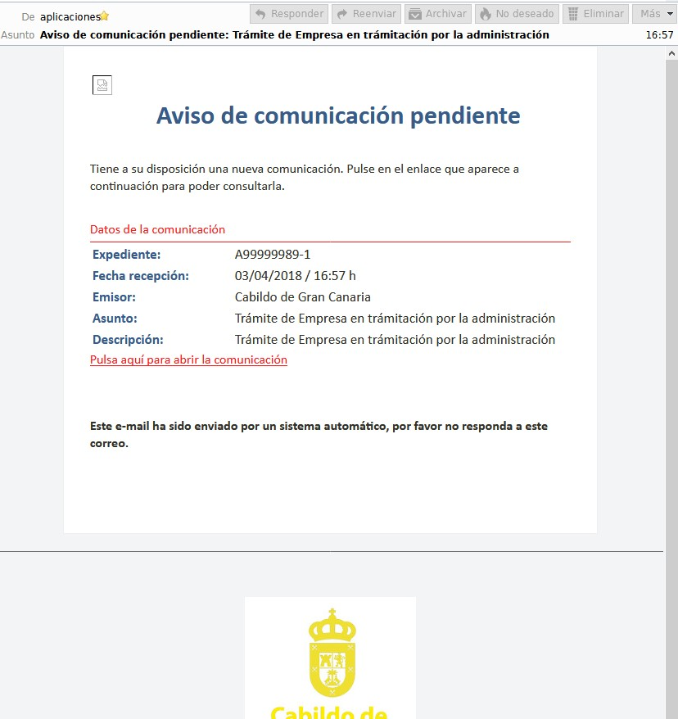
Figura 20. Correo electrónico de aviso de Comunicación de que se está tramitando administrativamente su alta como licitador

Por su seguridad, siempre se le recomienda que utilice navegadores y, en general, software, que esté actualizado para minimizar problemas derivados de fallos de seguridad o de incompatibilidades tecnológicas.

